ĐẠI HỌC KINH TẾ QUỐC DÂN
VIỆN ĐÀO TẠO TIÊN TIẾN, CHẤT LƯỢNG CAO VÀ POHE


BÁO CÁO GIỮA KỲ 2
ĐỀ TÀI 5: IBM HR ANALYTICS
EMPLOYEE ATTRITION & PERFORMANCE
Giảng viên: | Trần Đức Minh
Môn học: | Khoa học dữ liệu trong kinh tế và kinh doanh
Lớp học phần: | AEP.TOKT1138.LS(126)_01
Nhóm: | Nhóm 6
Thành viên: | Phan Ngọc Minh
 | Đinh Minh Thư
 | Nguyễn Phương Linh
 | Phạm Thị Hợp Châu
 | Nguyễn Thu Trà
Repository GitHub:

Hà Nội, 2026
MỤC LỤC
TÓM TẮT………………………………………………………………………….. ... 1
CHƯƠNG 1. GIỚI THIỆU 2
1.1. Bối cảnh và lý do lựa chọn đề tài 2
1.2. Câu hỏi và mục tiêu nghiên cứu 2
1.3. Phạm vi, nguồn dữ liệu và công cụ 2
1.4. Cấu trúc báo cáo 3
CHƯƠNG 2. THU THẬP VÀ ĐÁNH GIÁ DỮ LIỆU BAN ĐẦU 4
2.1. Nguồn dữ liệu và đơn vị quan sát 4
2.2. Cấu trúc và từ điển dữ liệu 4
2.3. Phân bố biến mục tiêu và tính cân bằng của mẫu 6
2.4. Kiểm tra dữ liệu thiếu, trùng lặp và tính nhất quán 7
CHƯƠNG 3. TIỀN XỬ LÝ VÀ LÀM SẠCH DỮ LIỆU 8
3.1. Nguyên tắc xử lý 8
3.2. Xử lý giá trị thiếu và bản ghi trùng 8
3.3. Kiểm tra giá trị ngoại lệ bằng IQR 8
3.4. Nhận diện cột không cung cấp thông tin và nguy cơ rò rỉ dữ liệu 9
3.5. Mã hóa, chuẩn hóa và phân chia dữ liệu cho mô hình 10
CHƯƠNG 4. KIỂM ĐỊNH GIẢ THUYẾT VÀ TRỰC QUAN HÓA 12
4.1. Thiết kế giả thuyết và phương pháp kiểm định 12
4.2. H1. Tình trạng tăng ca và nghỉ việc 12
4.3. H2. Tần suất công tác và nghỉ việc 13
4.4. H3. Sự hài lòng công việc và nghỉ việc 13
4.5. H4. Thâm niên làm việc và nghỉ việc 14
4.6. H5. Thu nhập tháng và nghỉ việc 15
4.7. H6. Cân bằng công việc và đời sống 15
4.8. H7. Vị trí công việc và nghỉ việc 16
4.9. H8. Mức đánh giá hiệu suất và nghỉ việc 17
4.10. H9. Mức quyền chọn cổ phiếu và nghỉ việc 17
4.11. Kết hợp hai yếu tố để tìm nhóm cần ưu tiên khảo sát 18
4.12. Bổ sung góc nhìn tương quan và tổng hợp kiểm định 19
4.13. Thử nghiệm mô hình phân loại để kiểm chứng bổ sung 20
CHƯƠNG 5. ĐÁNH GIÁ TÁC ĐỘNG VÀ KHUYẾN NGHỊ 23
5.1. Những phát hiện có ý nghĩa quản trị 23
5.2. Ưu tiên rà soát khối lượng công việc và hỗ trợ nhân viên mới 24
5.3. Cải thiện trải nghiệm công việc và chính sách đãi ngộ 24
5.4. Lộ trình ứng dụng có kiểm chứng 24
5.5. Quyền riêng tư, công bằng và vai trò của con người 25
5.6. Hạn chế và hướng mở rộng nghiên cứu 25
KẾT LUẬN 26
TÀI LIỆU THAM KHẢO 27
PHỤ LỤC 28
Phụ lục 1. Cấu trúc tệp nộp và cách kiểm tra lại kết quả 28
Phụ lục 2. Hướng dẫn chạy notebook và đối chiếu số liệu 29

DANH MỤC BẢNG
Tên bảng | Trang
Bảng 1. Từ điển 35 biến của bộ dữ liệu | 0
Bảng 2. Tổng hợp kiểm tra chất lượng dữ liệu ban đầu | 0
Bảng 3. Đối chiếu ngoại lệ và quyết định xử lý | 0
Bảng 4. Giải trình các lựa chọn tiền xử lý | 0
Bảng 5. Tổng hợp chín giả thuyết và kết quả kiểm định | 0
Bảng 6. So sánh kết quả trên tập kiểm tra | 0
Bảng 7. Gợi ý triển khai tại doanh nghiệp có dữ liệu nhân sự thực tế | 0
Bảng 8. Danh sách tệp trong thư mục bàn giao | 0
DANH MỤC HÌNH
Tên hình | Trang
Hình 1. Số người theo trạng thái nghỉ việc | 0
Hình 2. Số giá trị nằm ngoài ngưỡng IQR của một số trường số | 0
Hình 3. Tỷ trọng nghỉ việc khi có và không tăng ca | 0
Hình 4. Tỷ trọng nghỉ việc theo tần suất công tác | 0
Hình 5. Tỷ trọng nghỉ việc ở bốn mức hài lòng công việc | 0
Hình 6. Tỷ trọng nghỉ việc theo số năm làm tại công ty | 0
Hình 7. Tỷ trọng nghỉ việc theo năm nhóm thu nhập tháng | 0
Hình 8. Tỷ trọng nghỉ việc theo điểm cân bằng công việc và đời sống | 0
Hình 9. Tỷ trọng nghỉ việc giữa các vị trí công việc | 0
Hình 10. Tỷ trọng nghỉ việc ở hai mức đánh giá hiệu suất | 0
Hình 11. Tỷ trọng nghỉ việc theo StockOptionLevel | 0
Hình 12. Tỷ trọng nghỉ việc khi kết hợp tăng ca và thâm niên | 0
Hình 13. Hệ số tương quan Spearman của một số đặc trưng với Attrition | 0
Hình 14. Đường ROC của hai thuật toán trên tập kiểm tra | 0
Hình 15. Ma trận nhầm lẫn của Logistic Regression trên tập kiểm tra | 0
Hình 16. Mức giảm ROC AUC khi hoán đổi từng đặc trưng trên tập kiểm tra | 0
DANH MỤC TỪ VIẾT TẮT
Thuật ngữ | Tiếng Anh | Cách hiểu trong báo cáo
EDA | Exploratory Data Analysis | Phân tích khám phá dữ liệu
IQR | Interquartile Range | Khoảng tứ phân vị
ROC AUC | Area Under ROC Curve | Diện tích dưới đường cong ROC
PR AUC | Average Precision | Độ chính xác trung bình theo đường Precision Recall
FDR | False Discovery Rate | Tỷ lệ phát hiện sai kỳ vọng khi kiểm định nhiều giả thuyết
CV | Cross Validation | Kiểm định chéo trên tập huấn luyện

TÓM TẮT
Báo cáo nghiên cứu mối liên hệ giữa đặc điểm công việc, chế độ đãi ngộ, môi trường làm việc và trạng thái nghỉ việc của nhân viên trên bộ dữ liệu IBM HR Analytics Employee Attrition & Performance. Tệp dữ liệu có 1.470 quan sát và 35 thuộc tính. Trong đó, 237 trường hợp được gắn nhãn đã nghỉ việc, tương đương 16,12%. Đây là dữ liệu giả lập phục vụ học tập, không phải hồ sơ nhân sự thật. Do dữ liệu không có thời điểm tuyển dụng và rời doanh nghiệp cụ thể, con số 16,12% chỉ phản ánh tỷ trọng quan sát gắn nhãn nghỉ việc trong mẫu, không phải tỷ lệ nghỉ việc hàng năm.
Theo bốn giai đoạn được yêu cầu, nhóm kiểm tra cấu trúc, giá trị thiếu và tính nhất quán của dữ liệu, xử lý các đặc trưng đầu vào, kiểm định chín giả thuyết bằng phương pháp thống kê kết hợp trực quan hóa, sau đó rút ra hàm ý quản trị. Dữ liệu không có ô khuyết và không có bản ghi trùng hoàn toàn. Ba cột không thay đổi theo nhân viên được loại khỏi tập đặc trưng dự báo; các ngoại lệ theo phương pháp khoảng tứ phân vị được giữ lại khi không có bằng chứng cho thấy đó là dữ liệu sai.
Những khác biệt đáng chú ý xuất hiện ở tình trạng tăng ca, thâm niên, vị trí công việc và mức thu nhập. Nhóm tăng ca có tỷ trọng nghỉ việc 30,5% so với 10,4% ở nhóm không tăng ca. Nhân viên có thâm niên tối đa một năm ghi nhận mức 34,9%, trong khi nhóm từ mười năm đạt 10,4%. Ngược lại, mức đánh giá hiệu suất chỉ có hai giá trị 3 và 4, và chưa cho thấy mối liên hệ thống kê với nghỉ việc trong bộ dữ liệu này.
Phần bổ sung về dự báo sử dụng phân chia có phân tầng giữa tập huấn luyện và tập kiểm tra, so sánh Logistic Regression và Random Forest, đồng thời hạn chế sử dụng một số thuộc tính cá nhân nhạy cảm. Logistic Regression đạt ROC AUC 0,801 trên tập kiểm tra, nhưng kết quả này chưa đủ để khuyến nghị triển khai ra quyết định nhân sự tự động. Các đề xuất cuối báo cáo vì thế tập trung vào rà soát khối lượng công việc, hỗ trợ nhân viên mới, khảo sát tự nguyện và cải thiện quy trình quản lý trước khi xây dựng hệ thống cảnh báo trong thực tế.

CHƯƠNG 1. GIỚI THIỆU

1.1. Bối cảnh và lý do lựa chọn đề tài
Trong quản trị nguồn nhân lực, việc một nhân viên nghỉ việc có thể kéo theo chi phí tuyển người thay thế, thời gian đào tạo, thay đổi phân công công việc và nguy cơ gián đoạn hoạt động của bộ phận. Tuy vậy, không phải trường hợp nghỉ việc nào cũng xuất phát từ cùng một nguyên nhân. Người mới vào công ty có thể gặp khó khăn khi thích nghi, trong khi nhân viên đã làm việc lâu năm lại quan tâm đến lộ trình thăng tiến, sự công nhận hoặc khối lượng công việc. Vì vậy, nếu doanh nghiệp chỉ nhìn vào tỷ lệ nghỉ việc chung thì rất khó xác định nên ưu tiên cải thiện vấn đề nào.
Khoa học dữ liệu cho phép đặt những câu hỏi cụ thể hơn từ hồ sơ nhân sự. Chẳng hạn, liệu tỷ trọng nghỉ việc có khác nhau giữa nhân viên có và không tăng ca, giữa các nhóm thâm niên hoặc giữa các vị trí công việc hay không. Thay vì khẳng định trước rằng một yếu tố nào đó gây ra nghỉ việc, nhóm sẽ kiểm tra dữ liệu, xác định mức chênh lệch và xem liệu các mối liên hệ quan sát được có đủ rõ ràng về mặt thống kê và thực tiễn.

1.2. Câu hỏi và mục tiêu nghiên cứu
Câu hỏi trung tâm của báo cáo là: Trong bộ dữ liệu IBM HR Analytics, những đặc điểm nào gắn với trạng thái nghỉ việc của nhân viên, mức độ khác biệt giữa các nhóm lớn đến đâu và doanh nghiệp có thể học được điều gì từ các kết quả ấy? Để trả lời, nhóm thực hiện bốn nhiệm vụ tương ứng với yêu cầu của đề bài: đánh giá nguồn và chất lượng dữ liệu; giải thích các quyết định tiền xử lý; kiểm định các giả thuyết với biểu đồ có diễn giải; tổng hợp phát hiện và đề xuất hướng sử dụng thận trọng trong quản trị nhân sự.
Ngoài nội dung bắt buộc, nhóm bổ sung một thử nghiệm dự báo có giám sát với mục đích kiểm chứng khả năng phân biệt hai nhóm nhân viên dựa trên những biến đã có. Mô hình này không thay thế phần phân tích thống kê và không được xem là công cụ dùng để đưa ra quyết định với từng nhân viên.

1.3. Phạm vi, nguồn dữ liệu và công cụ
Nguồn phân tích duy nhất là tệp WA_Fn-UseC_-HR-Employee-Attrition.csv được tải từ bộ dữ liệu IBM HR Analytics Employee Attrition & Performance trên Kaggle theo đường dẫn giới thiệu trong đề bài. Trang dữ liệu ghi rõ đây là tập dữ liệu giả lập do các nhà khoa học dữ liệu IBM xây dựng, không phải hồ sơ nhân sự thực tế. Nhóm sử dụng Python với pandas, NumPy, SciPy, statsmodels, scikit-learn, Matplotlib và seaborn. Các bước phân tích được lưu trong Notebook Google Colab và tệp Python để có thể chạy lại từ đầu.
Toàn bộ số liệu, hình vẽ và kết quả dự báo đều được tính từ tệp CSV gốc. Mã nguồn được tổ chức theo một cấu trúc thư mục thống nhất, có tệp hướng dẫn README.md và danh sách thư viện requirements.txt. Thông số chia tập huấn luyện, kiểm định chéo và khởi tạo mô hình được cố định để người đọc có thể đối chiếu kết quả trong báo cáo với kết quả chạy mã nguồn. Địa chỉ repository GitHub của nhóm: https://github.com/NgocMiinh/ibm-hr-attrition-project5.

1.4. Cấu trúc báo cáo
Sau chương giới thiệu, chương 2 trình bày hiện trạng dữ liệu, chương 3 giải thích các quyết định làm sạch và chuẩn bị dữ liệu, chương 4 đi vào kết quả kiểm định cùng những hình vẽ quan trọng, chương 5 thảo luận giá trị ứng dụng và những giới hạn cần cân nhắc. Phần phụ lục hướng dẫn chạy lại notebook và đối chiếu các tệp dùng để nộp.

CHƯƠNG 2. THU THẬP VÀ ĐÁNH GIÁ DỮ LIỆU BAN ĐẦU

2.1. Nguồn dữ liệu và đơn vị quan sát
Dữ liệu được lưu trong một tệp CSV có cấu trúc bảng. Mỗi hàng tương ứng với một hồ sơ nhân viên giả lập, còn mỗi cột ghi một thuộc tính của hồ sơ đó. Số hàng là 1.470 và số cột là 35. Không có bảng dữ liệu thứ hai để nối bằng khóa chính hoặc khóa ngoại. EmployeeNumber đóng vai trò định danh nhân viên; Attrition là biến mục tiêu, nhận giá trị Yes nếu bản ghi được gắn nhãn nghỉ việc và No nếu không.
Bộ dữ liệu không cung cấp ngày bắt đầu, ngày nghỉ, thời gian quan sát hay lý do nghỉ việc. Vì thế, nhóm tiếp cận Attrition như nhãn phân loại nhị phân tại thời điểm ghi nhận giả lập, không suy diễn rằng mỗi nhân viên được theo dõi cùng một khoảng thời gian hoặc kết quả phản ánh một thị trường lao động cụ thể. Đây là giới hạn cần tính đến khi diễn giải mọi biểu đồ tiếp theo.

2.2. Cấu trúc và từ điển dữ liệu
Kiểm tra kiểu dữ liệu cho thấy 26 biến được lưu dưới dạng số nguyên và 9 biến dưới dạng chuỗi. Về ý nghĩa, các biến có thể chia thành nhóm thông tin cá nhân, đặc điểm công việc, đãi ngộ và kinh nghiệm làm việc, mức hài lòng, cùng nhóm định danh và biến mục tiêu. Bảng dưới đây diễn giải toàn bộ 35 trường theo tên và mã hóa được công bố. Với những trường có chữ Rate, nguồn gốc không giải thích đầy đủ đơn vị đo nên nhóm giữ nguyên tên thay vì mặc nhiên coi đó là tiền lương.
Bảng 1. Từ điển 35 biến của bộ dữ liệu
Tên biến | Kiểu | Diễn giải
Age | Số | Tuổi nhân viên; mẫu có giá trị từ 18 đến 60.
Attrition | Phân loại | Biến mục tiêu, Yes là đã nghỉ và No là không nghỉ.
BusinessTravel | Phân loại | Tần suất công tác gồm không, ít hoặc thường xuyên.
DailyRate | Số | Chỉ số DailyRate trong tệp; không có chú giải đơn vị.
Department | Phân loại | Bộ phận chuyên môn của nhân viên.
DistanceFromHome | Số | Khoảng cách từ nơi ở đến nơi làm việc theo thang dữ liệu.
Education | Số thứ bậc | Trình độ học vấn mã hóa từ 1 đến 5.
EducationField | Phân loại | Lĩnh vực được đào tạo.
EmployeeCount | Số hằng | Mọi quan sát đều có giá trị 1.
EmployeeNumber | Định danh | Mã phân biệt hồ sơ nhân viên.
EnvironmentSatisfaction | Số thứ bậc | Mức hài lòng với môi trường làm việc từ 1 đến 4.
Gender | Phân loại | Giới tính được ghi trong bộ dữ liệu.
HourlyRate | Số | Chỉ số HourlyRate trong tệp; đơn vị chưa được giải thích.
JobInvolvement | Số thứ bậc | Mức độ gắn bó với công việc từ 1 đến 4.
JobLevel | Số thứ bậc | Cấp bậc công việc từ 1 đến 5.
JobRole | Phân loại | Tên vai trò hoặc vị trí công việc.
JobSatisfaction | Số thứ bậc | Mức hài lòng với công việc từ 1 đến 4.
MaritalStatus | Phân loại | Tình trạng hôn nhân.
MonthlyIncome | Số | Thu nhập hàng tháng, đơn vị tiền tệ không được nêu.
MonthlyRate | Số | Chỉ số MonthlyRate trong tệp, không đồng nhất với MonthlyIncome.
NumCompaniesWorked | Số | Số doanh nghiệp từng làm việc.
Over18 | Phân loại hằng | Tất cả đều có giá trị Y.
OverTime | Phân loại | Có hoặc không có tăng ca.
PercentSalaryHike | Số | Tỷ lệ tăng lương được ghi nhận.
PerformanceRating | Số thứ bậc | Mức đánh giá hiệu suất; chỉ xuất hiện điểm 3 và 4.
RelationshipSatisfaction | Số thứ bậc | Mức hài lòng với các mối quan hệ từ 1 đến 4.
StandardHours | Số hằng | Tất cả hồ sơ đều có giá trị 80.
StockOptionLevel | Số thứ bậc | Mức quyền chọn cổ phiếu từ 0 đến 3.
TotalWorkingYears | Số | Tổng số năm kinh nghiệm làm việc.
TrainingTimesLastYear | Số | Số lần đào tạo trong năm trước theo dữ liệu.
WorkLifeBalance | Số thứ bậc | Mức cân bằng giữa công việc và đời sống từ 1 đến 4.
YearsAtCompany | Số | Số năm làm việc ở doanh nghiệp hiện tại.
YearsInCurrentRole | Số | Số năm ở vị trí hiện tại.
YearsSinceLastPromotion | Số | Số năm kể từ lần thăng tiến gần nhất.
YearsWithCurrManager | Số | Số năm làm việc với quản lý hiện tại.

Các thang điểm có ý nghĩa thứ bậc được giữ nguyên giá trị gốc trong bước phân tích. Theo phần giải thích đi kèm dữ liệu Kaggle, với JobSatisfaction hoặc EnvironmentSatisfaction, giá trị 1 biểu thị mức thấp và 4 là mức cao. Riêng WorkLifeBalance có nhãn mức 1 là Bad, 2 là Good, 3 là Better và 4 là Best. Vì thang điểm này không nhất thiết tác động tuyến tính đến nghỉ việc, phần kiểm định sẽ so sánh tỷ lệ của từng mức riêng biệt.

2.3. Phân bố biến mục tiêu và tính cân bằng của mẫu
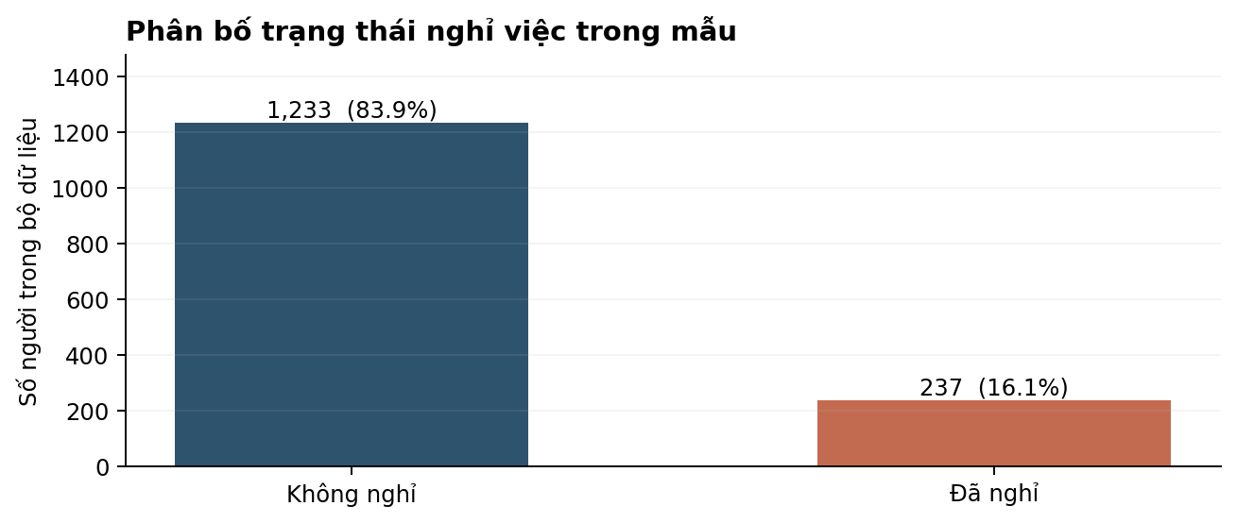
Hình 1. Số người theo trạng thái nghỉ việc
Nguồn: Nhóm tác giả tính toán từ bộ dữ liệu IBM HR Analytics.
Trong 1.470 hồ sơ, có 1.233 người được ghi nhận không nghỉ việc, chiếm 83,88%, và 237 người đã nghỉ việc, chiếm 16,12%. Mẫu có tỷ lệ hai lớp chênh lệch đáng kể. Nếu một thuật toán luôn dự báo No thì vẫn đạt Accuracy khoảng 83,9% mà không nhận diện được một trường hợp nghỉ việc nào. Vì vậy ở phần mô hình nhóm báo cáo thêm Recall, Precision, F1, ROC AUC và PR AUC, thay vì chỉ dựa vào Accuracy.

2.4. Kiểm tra dữ liệu thiếu, trùng lặp và tính nhất quán
Lệnh kiểm tra isna().sum() cho kết quả bằng 0 ở cả 35 trường, tổng số ô thiếu là 0. Kiểm tra duplicated() cũng không tìm thấy hàng nào trùng hoàn toàn. Mã EmployeeNumber có 1.470 giá trị khác nhau, không có mã bị lặp. Do tệp chỉ gồm một bảng nên không phát sinh rủi ro lệch khóa nối giữa nhiều nguồn dữ liệu.
Nhóm thực hiện thêm kiểm tra logic đối với các khoảng thời gian nghề nghiệp. Không có trường hợp số năm làm tại công ty vượt tổng số năm kinh nghiệm; số năm giữ vai trò hiện tại vượt số năm làm ở công ty; số năm từ lần thăng tiến gần nhất vượt thâm niên; hoặc số năm làm việc với quản lý hiện tại vượt thâm niên. Tuổi thấp nhất là 18, cao nhất là 60. Thu nhập tháng nhỏ nhất là 1.009 và không có giá trị bằng 0 hay âm. Các kiểm tra này không chứng minh dữ liệu hoàn toàn chính xác, nhưng chưa phát hiện sai lệch logic rõ ràng trong những ràng buộc được thử.
Bảng 2. Tổng hợp kiểm tra chất lượng dữ liệu ban đầu
Nội dung | Kết quả | Hướng xử lý
Giá trị thiếu | 0 trên 51.450 ô | Không xóa dòng và không điền giá trị
Hàng trùng hoàn toàn | 0 | Giữ nguyên 1.470 quan sát
Mã EmployeeNumber bị lặp | 0 | Không phải gộp hoặc khử trùng định danh
Cột không đổi | 3 cột | Loại khỏi đầu vào dự báo
Lỗi logic thâm niên đã thử | 0 | Không điều chỉnh giá trị
Tuổi không hợp lệ dưới 18 | 0 | Không điều chỉnh giá trị
Thu nhập tháng không dương | 0 | Không điều chỉnh giá trị

CHƯƠNG 3. TIỀN XỬ LÝ VÀ LÀM SẠCH DỮ LIỆU

3.1. Nguyên tắc xử lý
Quy trình làm sạch được xây dựng trên nguyên tắc chỉ sửa hoặc loại bỏ dữ liệu khi có căn cứ. Với bộ dữ liệu mang tính minh họa, việc xóa một nhân viên chỉ vì thu nhập cao hoặc thâm niên dài có thể khiến phân bố mẫu thay đổi không cần thiết. Nhóm tách bạch dữ liệu dùng để mô tả với dữ liệu đi vào mô hình, bởi một kỹ thuật phù hợp cho tính toán dự báo chưa chắc nên được áp dụng cho tất cả biểu đồ.

3.2. Xử lý giá trị thiếu và bản ghi trùng
Kết quả kiểm tra ở chương 2 không ghi nhận ô thiếu hay bản ghi trùng. Do đó, các thao tác điền Mean, Median, Mode hoặc dropna không được thực hiện trên bản dữ liệu dùng để phân tích thống kê. Đây là một quyết định có chủ đích: điền giá trị khi không có ô thiếu sẽ không tạo thêm thông tin, còn xóa dòng có thể làm mất những hồ sơ hợp lệ. Trong Pipeline của mô hình, nhóm vẫn bố trí SimpleImputer cho dữ liệu mới có thể thiếu trong tương lai; các tham số này chỉ được học từ tập huấn luyện.

3.3. Kiểm tra giá trị ngoại lệ bằng IQR
Nhóm áp dụng quy tắc khoảng tứ phân vị (IQR) trước tiên cho tám trường số có ý nghĩa định lượng tương đối rõ, gồm thu nhập, tuổi, khoảng cách, một số chỉ tiêu thâm niên, số công ty từng làm và DailyRate. Với mỗi biến, IQR bằng Q3 trừ Q1; điểm nằm ngoài khoảng từ Q1 trừ 1,5 lần IQR đến Q3 cộng 1,5 lần IQR được gắn cờ để kiểm tra. Nhóm chọn các trường này để biểu đồ dễ đọc và có cơ sở bàn về mức độ hợp lý trong nghiệp vụ, không có nghĩa các cột khác không được kiểm tra.
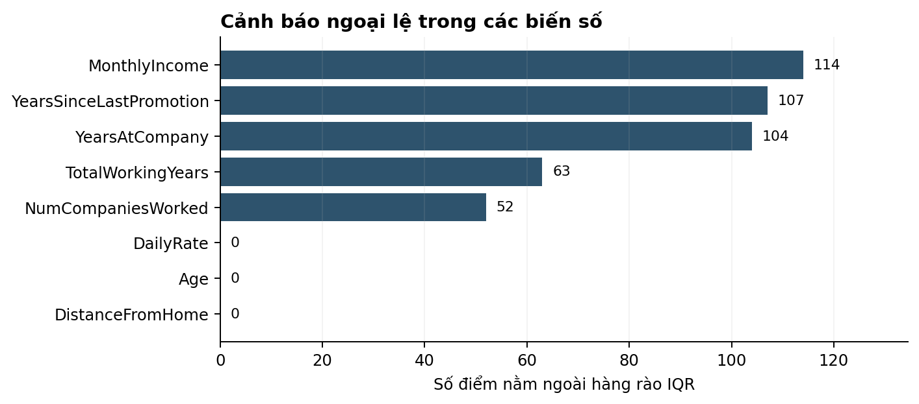
Hình 2. Số giá trị nằm ngoài ngưỡng IQR của một số trường số
Nguồn: Nhóm tác giả tính toán từ bộ dữ liệu IBM HR Analytics.
Trong tám trường được trình bày ở Hình 2, MonthlyIncome có 114 giá trị nằm ngoài ngưỡng IQR; YearsAtCompany có 104; YearsSinceLastPromotion có 107; TotalWorkingYears có 63 và NumCompaniesWorked có 52. Ba biến Age, DailyRate và DistanceFromHome không bị gắn cờ theo cùng quy tắc. Cận trên của MonthlyIncome là 16.581, nhưng thu nhập cao tự nó không chứng minh dữ liệu bị nhập sai. Tương tự, thâm niên 30 hoặc 40 năm là trường hợp ít gặp song vẫn có thể hợp lệ.
Để tránh bỏ sót thông tin, nhóm kiểm tra IQR với toàn bộ trường số và lưu bảng đối chiếu trong iqr_all_numeric.csv. Một số thang đo rời rạc bị gắn cờ nhiều, như TrainingTimesLastYear với 238 giá trị, PerformanceRating với 226 giá trị và StockOptionLevel với 85 giá trị. Nguyên nhân là IQR nhỏ hoặc bằng 0 khi biến chỉ có vài mức. Vì vậy, các con số này được xem là cảnh báo kỹ thuật, không phải số lỗi dữ liệu hay căn cứ để xóa quan sát.
Vì không phát hiện giá trị âm bất hợp lý hay mâu thuẫn với các ràng buộc đã kiểm tra, nhóm giữ toàn bộ ngoại lệ trong thống kê mô tả. Riêng khi áp dụng mô hình tuyến tính, dữ liệu được chuẩn hóa trên tập huấn luyện, và chất lượng dự báo được đánh giá ngoài mẫu. Cách làm tránh việc tự ý cắt mất những hồ sơ có thâm niên hoặc mức thu nhập đặc biệt.
Bảng 3. Đối chiếu ngoại lệ và quyết định xử lý
Biến | Số ngoại lệ IQR | Căn cứ xử lý
MonthlyIncome | 114 | Giữ. Thu nhập cao vẫn có thể hợp lệ.
YearsAtCompany | 104 | Giữ. Thâm niên dài không trái logic.
YearsSinceLastPromotion | 107 | Giữ. Đã kiểm tra không vượt YearsAtCompany.
TotalWorkingYears | 63 | Giữ. Không vượt giới hạn thâm niên kiểm tra.
NumCompaniesWorked | 52 | Giữ. Giá trị tối đa 9 không bất hợp lý.
Age, DistanceFromHome, DailyRate | 0 | Không phát hiện ngoại lệ theo IQR.

3.4. Nhận diện cột không cung cấp thông tin và nguy cơ rò rỉ dữ liệu
Ba trường EmployeeCount, Over18 và StandardHours không thay đổi giữa các nhân viên, lần lượt luôn bằng 1, Y và 80. Những cột này không giúp thuật toán phân biệt ai nghỉ việc. EmployeeNumber tuy khác nhau ở từng hàng nhưng chỉ là mã định danh, không phải một đặc điểm có ý nghĩa quản trị. Vì vậy nhóm loại bốn trường này khỏi tập đặc trưng của mô hình. Tuy nhiên chúng vẫn được giữ nguyên trong tệp CSV gốc để thuận tiện kiểm chứng.
Bộ dữ liệu không có trường trực tiếp ghi ngày nghỉ, quyết định nghỉ việc hoặc nguyên nhân nghỉ việc, nên chưa tìm thấy một cột rò rỉ nhãn rõ ràng theo nghĩa biết trước kết quả. Dù vậy, nhóm vẫn cần lưu ý thứ tự thời gian: những thông tin như lương, thâm niên, điểm hài lòng hay tình trạng tăng ca chỉ nên dùng để dự báo nếu chúng thực sự được đo trước khi nhân viên nghỉ. Dữ liệu gốc không cho phép xác minh điều kiện này. Vì thế phần học máy chỉ là phép kiểm thử minh họa.

3.5. Mã hóa, chuẩn hóa và phân chia dữ liệu cho mô hình
Đối với mô hình phân loại, Attrition được mã hóa bằng 1 nếu là Yes và 0 nếu là No. Năm biến danh nghĩa gồm BusinessTravel, Department, EducationField, JobRole và OverTime được mã hóa One Hot để không tạo thứ tự giả. Mô hình ban đầu giữ các thang điểm có thứ bậc dưới dạng số, trong đó có WorkLifeBalance và StockOptionLevel. Tuy nhiên, phân tích ở H6 và H9 cho thấy tỷ trọng nghỉ việc không giảm đều theo các mức của hai biến này. Giữ mã số nghĩa là hồi quy Logistic đang giả định mỗi bước tăng có cùng hệ số trên log odds, vì vậy đây là một điểm cần kiểm tra độ nhạy chứ không thể coi là quan hệ tuyến tính đã được chứng minh.
Dữ liệu được chia có phân tầng theo Attrition với 1.029 người trong tập huấn luyện và 441 người trong tập kiểm tra. Imputer, StandardScaler và One Hot được đặt bên trong Pipeline, chỉ học tham số trên tập huấn luyện để tránh rò rỉ thông tin. StandardScaler giúp đưa các biến đo ở đơn vị khác nhau về cùng thang chuẩn hóa, nhưng MonthlyIncome lệch phải với hệ số lệch khoảng 1,37 và có những mức thu nhập rất cao, nên trung bình và độ lệch chuẩn dễ bị ảnh hưởng. Nhóm giữ nguyên mô hình ban đầu để đối chiếu kết quả, đồng thời thực hiện hai phép kiểm tra bổ sung với RobustScaler và cách mã hóa One Hot cho WorkLifeBalance cùng StockOptionLevel. Ngoài bốn cột không cung cấp thông tin dự báo, nhóm không sử dụng trực tiếp Age, Gender, MaritalStatus. Có 27 đặc trưng trước khi mã hóa, gồm 22 biến số và 5 biến danh mục trong mô hình ban đầu.
Bảng 4. Giải trình các lựa chọn tiền xử lý
Vấn đề | Cách thực hiện | Lý do
Giá trị thiếu thực tế | Không điền và không xóa dòng | Tệp CSV không có dữ liệu thiếu.
Ngoại lệ IQR | Giữ và giải thích | Không có căn cứ cho rằng các giá trị này sai.
Cột hằng và định danh | Loại bốn cột khỏi mô hình | Không mang tín hiệu dự báo phù hợp.
Biến có thứ bậc | Giữ mã số ở mô hình gốc và thử mã hóa One Hot ở bước kiểm tra độ nhạy | Một số thang có tỷ lệ nghỉ việc không biến đổi đều theo thứ bậc.
Biến danh nghĩa | One Hot Encoding | Không gán thứ tự giả cho danh mục.
Thang đo số khác nhau | StandardScaler; đối chiếu thêm RobustScaler | Các biến có đơn vị khác nhau, nhưng thu nhập lệch phải và có ngoại lệ.
Tránh rò rỉ từ kiểm tra | Pipeline và phân chia trước khi fit | Mọi tham số tiền xử lý học từ tập train.

CHƯƠNG 4. KIỂM ĐỊNH GIẢ THUYẾT VÀ TRỰC QUAN HÓA

4.1. Thiết kế giả thuyết và phương pháp kiểm định
Nhóm đưa ra chín giả thuyết dựa trên những đặc điểm có thể khai thác trực tiếp từ bộ dữ liệu: H1 về tăng ca, H2 về tần suất công tác, H3 về hài lòng công việc, H4 về thâm niên, H5 về thu nhập, H6 về cân bằng công việc và đời sống, H7 về vị trí công việc, H8 về đánh giá hiệu suất, H9 về mức quyền chọn cổ phiếu. Các nhóm được xác định trước khi nhìn kết quả kiểm định để hạn chế việc chọn lại ngưỡng chỉ vì muốn có mức ý nghĩa đẹp.
Với các biến phân loại, nhóm sử dụng kiểm định Chi bình phương để xem Attrition có độc lập với biến đang xét hay không. Mức độ liên hệ được bổ sung bằng Cramér V vì một giá trị p nhỏ chưa chắc đồng nghĩa với tác động lớn. Riêng MonthlyIncome được so sánh giữa hai nhóm bằng kiểm định Mann Whitney U do biến thu nhập lệch phải; ngoài p, nhóm báo cáo chênh lệch trung vị và hệ số rank biserial. Nhóm chọn mức ý nghĩa 5% và điều chỉnh p theo Benjamini Hochberg cho chín phép kiểm định để hạn chế nguy cơ kết luận sai khi so sánh nhiều giả thuyết. Mọi kiểm định trong phần này phản ánh mối liên hệ, không phải bằng chứng nhân quả.

4.2. H1. Tình trạng tăng ca và nghỉ việc
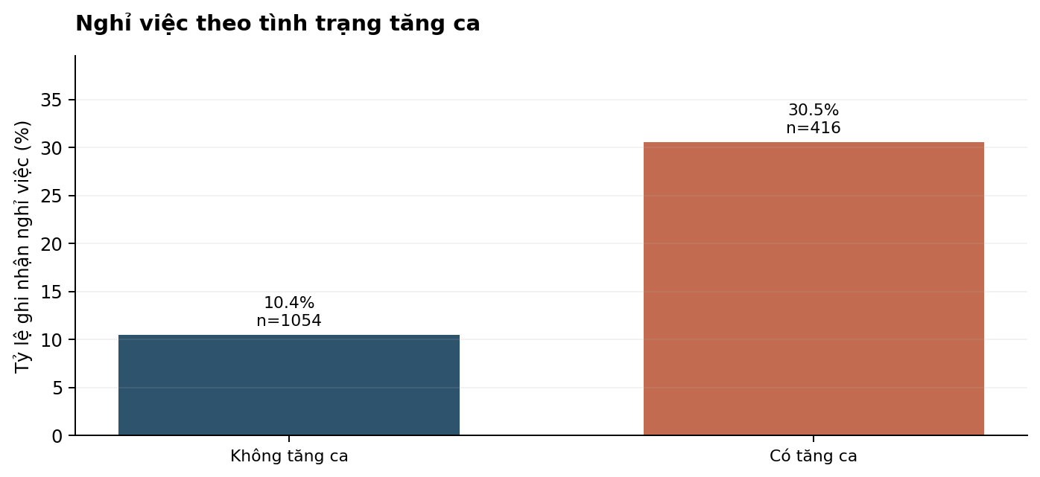
Hình 3. Tỷ trọng nghỉ việc khi có và không tăng ca
Nguồn: Nhóm tác giả tính toán từ bộ dữ liệu IBM HR Analytics.
Ở nhóm không tăng ca có 110 người nghỉ trên 1.054 quan sát, tương đương 10,4%. Ở nhóm có tăng ca, con số là 127 trên 416, tương đương 30,5%. Chênh lệch gần 20,1 điểm phần trăm và tỷ trọng nhóm có tăng ca xấp xỉ 2,9 lần nhóm còn lại. Kiểm định Chi bình phương cho p nhỏ hơn 0,001, Cramér V bằng 0,246. Đây là một trong những mối liên hệ rõ nhất mà nhóm quan sát được. Kết quả ủng hộ H1 về sự khác biệt theo tăng ca, nhưng không cho phép kết luận tăng ca trực tiếp gây nghỉ việc. Bộ phận có nhiều nhân viên tăng ca cũng có thể khác nhau về áp lực, chức danh hoặc thu nhập.

4.3. H2. Tần suất công tác và nghỉ việc
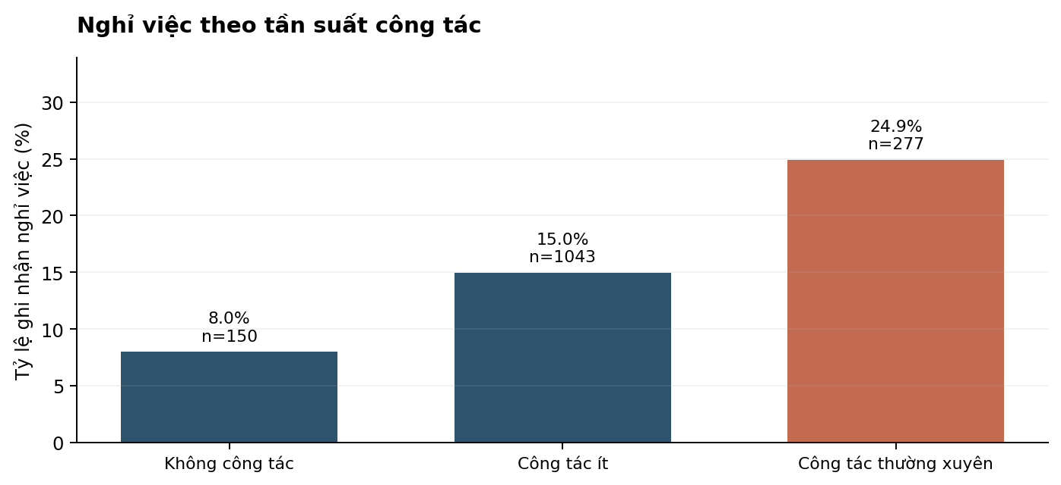
Hình 4. Tỷ trọng nghỉ việc theo tần suất công tác
Nguồn: Nhóm tác giả tính toán từ bộ dữ liệu IBM HR Analytics.
Nhân viên không phải đi công tác có tỷ trọng nghỉ việc 8,0% trên 150 hồ sơ. Trong 1.043 người đi công tác không thường xuyên, tỷ trọng là 15,0%; còn 277 người đi công tác thường xuyên có tỷ trọng 24,9%. Kiểm định cho p nhỏ hơn 0,001 và Cramér V bằng 0,128, ủng hộ H2 về sự khác biệt giữa các mức đi công tác. Để ứng dụng kết quả, doanh nghiệp cần xem xét thêm vai trò nghề nghiệp, số ngày công tác thực tế và thời gian di chuyển trước khi điều chỉnh chính sách.

4.4. H3. Sự hài lòng công việc và nghỉ việc
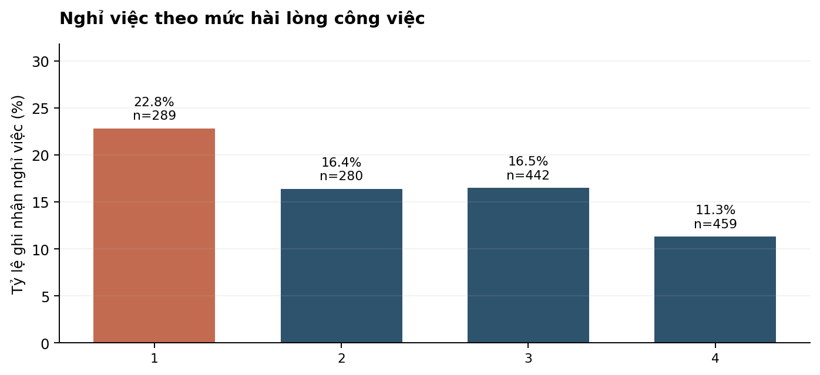
Hình 5. Tỷ trọng nghỉ việc ở bốn mức hài lòng công việc
Nguồn: Nhóm tác giả tính toán từ bộ dữ liệu IBM HR Analytics.
Trong nhóm đánh giá hài lòng công việc ở mức thấp nhất là 1, có 66 trên 289 người nghỉ việc, tương đương 22,8%. Ở mức cao nhất là 4, tỷ trọng giảm còn 11,3% với 52 trên 459 người. Hai nhóm mức 2 và 3 đều xấp xỉ 16,5%. Mức chênh lệch giữa nhóm 1 và 4 khoảng 11,5 điểm phần trăm; kiểm định Chi bình phương cho p nhỏ hơn 0,001 và Cramér V 0,109. H3 được ủng hộ, dù cường độ liên hệ thấp hơn tăng ca và thâm niên. Điểm đáng chú ý là sự khác biệt lớn nhất nằm ở nhóm rất không hài lòng, chứ không phải sự cải thiện đều giữa mọi nấc thang.

4.5. H4. Thâm niên làm việc và nghỉ việc
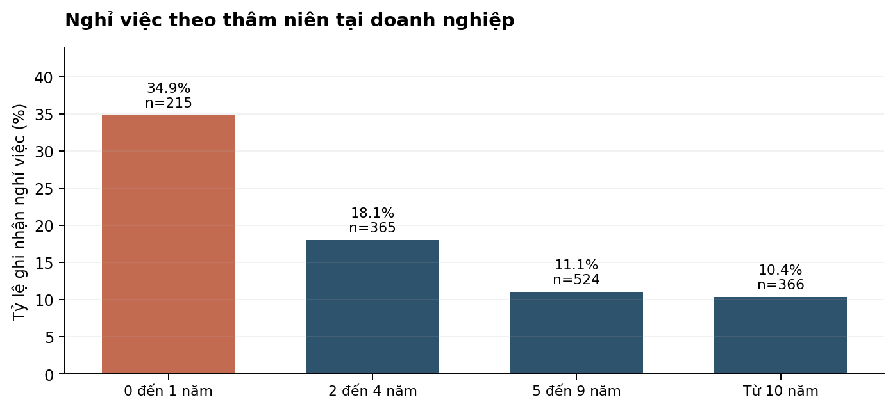
Hình 6. Tỷ trọng nghỉ việc theo số năm làm tại công ty
Nguồn: Nhóm tác giả tính toán từ bộ dữ liệu IBM HR Analytics.
Trong 215 hồ sơ có thâm niên từ 0 đến 1 năm, 75 trường hợp nghỉ việc, tương đương 34,9%. Tỷ trọng này giảm xuống 18,1% ở nhóm từ 2 đến 4 năm, 11,1% ở nhóm từ 5 đến 9 năm và 10,4% ở nhóm từ 10 năm. Kiểm định có p nhỏ hơn 0,001 và Cramér V 0,227. H4 được ủng hộ. Dù không có dữ liệu quá trình tuyển dụng để xác định nguyên nhân, phân bố trên gợi ý rằng giai đoạn đầu làm việc cần được xem xét riêng khi xây dựng chương trình hội nhập, hướng dẫn công việc và phản hồi từ quản lý.

4.6. H5. Thu nhập tháng và nghỉ việc
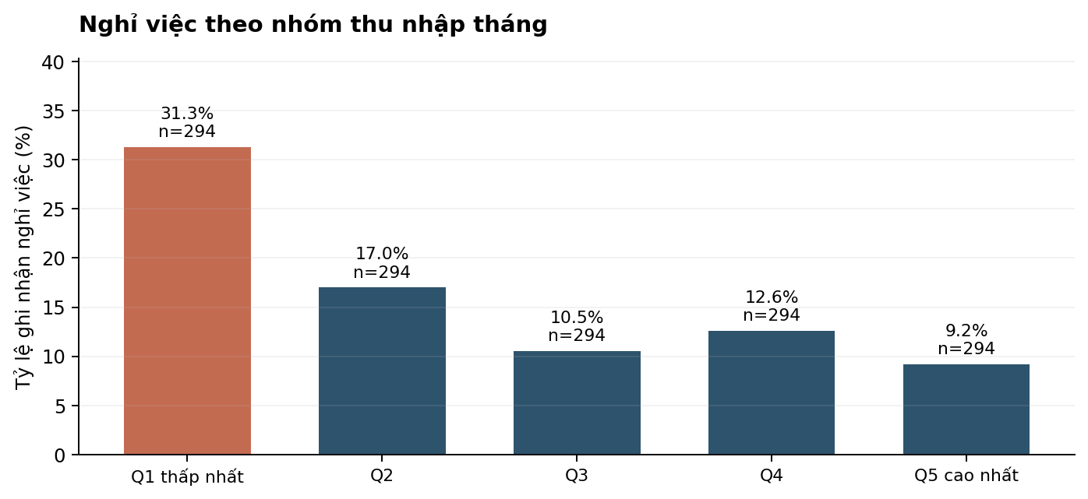
Hình 7. Tỷ trọng nghỉ việc theo năm nhóm thu nhập tháng
Nguồn: Nhóm tác giả tính toán từ bộ dữ liệu IBM HR Analytics.
Phân nhóm thu nhập thấp nhất, được chia theo phân vị của MonthlyIncome, có 92 trên 294 người nghỉ việc, tương đương 31,3%. Nhóm thu nhập cao nhất có 27 trên 294 người nghỉ, tương đương 9,2%. Phân bố không giảm đều, do nhóm Q4 có tỷ trọng 12,6% nhỉnh hơn Q3 với 10,5%, nhưng nhìn chung khác biệt giữa hai đầu phân phối là rõ ràng. Trung vị MonthlyIncome của người nghỉ việc là 3.202, thấp hơn mức 5.204 ở người không nghỉ; giá trị trung bình tương ứng là 4.787 và 6.833. Kiểm định Mann Whitney U cho p nhỏ hơn 0,001, hệ số rank biserial âm 0,311. H5 được ủng hộ về sự khác biệt thu nhập, không có nghĩa cứ tăng lương thì sẽ làm giảm nghỉ việc ở mức tương ứng. Thu nhập thường gắn với cấp bậc, thâm niên và chuyên môn.

4.7. H6. Cân bằng công việc và đời sống
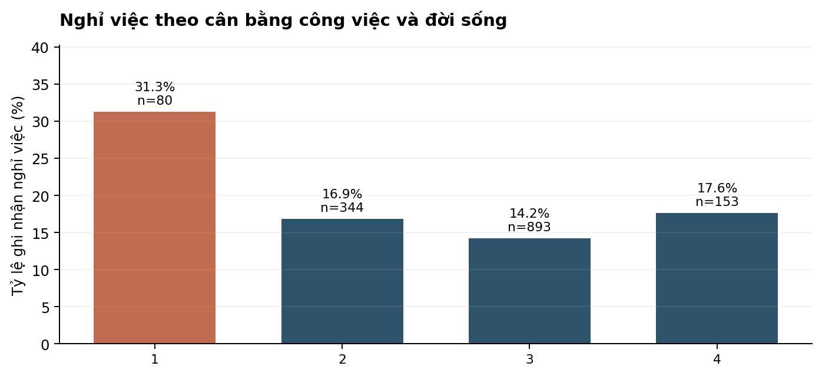
Hình 8. Tỷ trọng nghỉ việc theo điểm cân bằng công việc và đời sống
Nguồn: Nhóm tác giả tính toán từ bộ dữ liệu IBM HR Analytics.
Mức WorkLifeBalance bằng 1 có 25 người nghỉ trên 80 quan sát, tức 31,3%, cao hơn các nhóm còn lại. Tuy nhiên, tỷ trọng không giảm liên tục theo điểm đánh giá: mức 2 là 16,9%, mức 3 là 14,2% và mức 4 lại tăng lên 17,6%. Kiểm định Chi bình phương cho p khoảng 0,001 và Cramér V 0,105, cho thấy có liên hệ thống kê nhưng không nên diễn giải theo xu hướng tuyến tính tuyệt đối. Kết quả ủng hộ H6 theo nghĩa các nhóm khác nhau, song giả định điểm càng cao thì nghỉ việc càng thấp không được dữ liệu chứng minh đầy đủ.

4.8. H7. Vị trí công việc và nghỉ việc
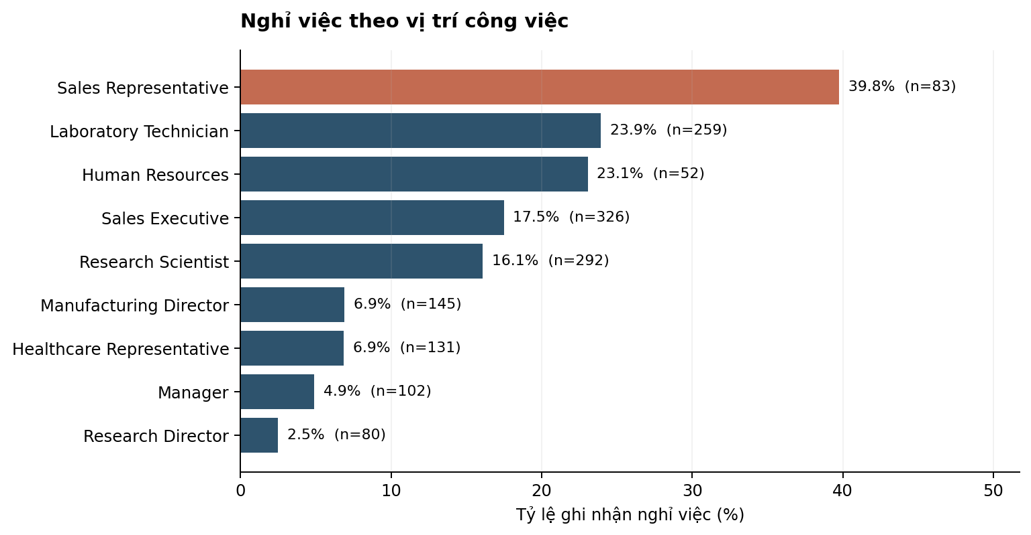
Hình 9. Tỷ trọng nghỉ việc giữa các vị trí công việc
Nguồn: Nhóm tác giả tính toán từ bộ dữ liệu IBM HR Analytics.
Trong 83 hồ sơ ở vị trí Sales Representative, có 33 người nghỉ việc, tương đương 39,8%, cao nhất trong các vị trí. Laboratory Technician ghi nhận 62 trên 259 người, tương đương 23,9%, còn Human Resources có 12 trên 52 người, tương đương 23,1%. Tỷ trọng ở Manager là 4,9% và ở Research Director là 2,5%. Kiểm định cho p nhỏ hơn 0,001, Cramér V bằng 0,242, qua đó ủng hộ H7. Tuy nhiên, một số vị trí có cỡ mẫu nhỏ; vì thế mỗi tỷ trọng cần được đặt cạnh số quan sát và đặc điểm công việc cụ thể.

4.9. H8. Mức đánh giá hiệu suất và nghỉ việc
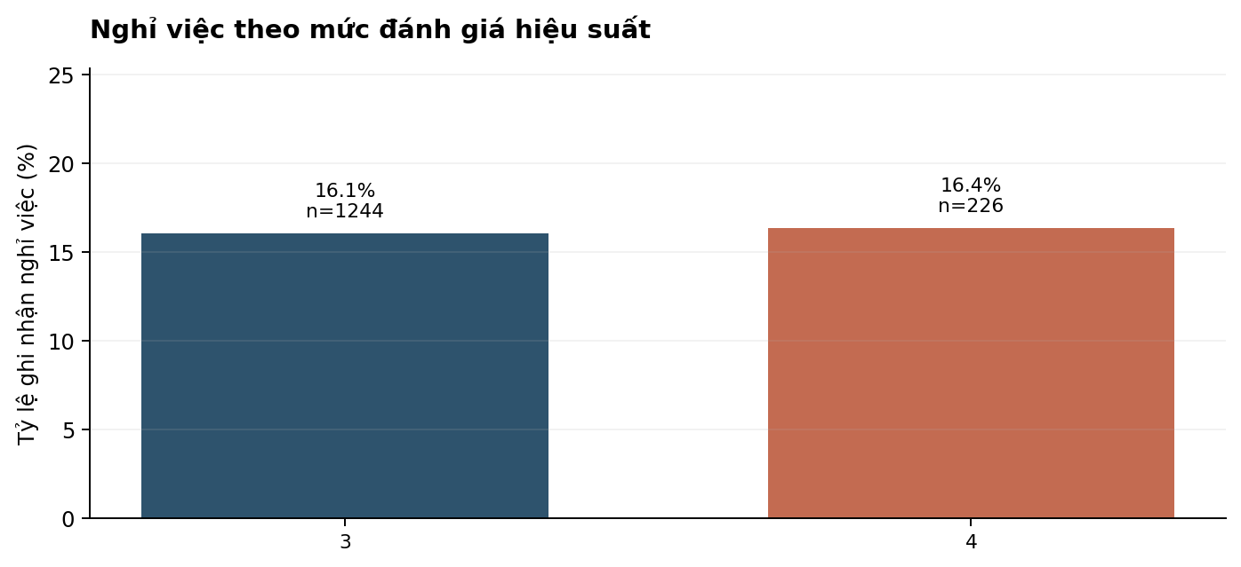
Hình 10. Tỷ trọng nghỉ việc ở hai mức đánh giá hiệu suất
Nguồn: Nhóm tác giả tính toán từ bộ dữ liệu IBM HR Analytics.
Khác với một số giả định trực giác, hai mức PerformanceRating xuất hiện trong dữ liệu hầu như không khác nhau. Trong 1.244 người có điểm 3, tỷ trọng nghỉ việc là 16,1%; trong 226 người có điểm 4, tỷ trọng là 16,4%. Kiểm định cho p bằng 0,912 và Cramér V chỉ 0,003. Vì vậy chưa có bằng chứng thống kê để ủng hộ H8 trong mẫu này. Điều quan trọng hơn là bộ dữ liệu chỉ chứa điểm 3 và 4, không xuất hiện các điểm 1 và 2. Thang đo có rất ít độ biến thiên nên không đủ để kết luận rằng hiệu suất công việc thực tế không liên quan đến nghỉ việc trong mọi doanh nghiệp.

4.10. H9. Mức quyền chọn cổ phiếu và nghỉ việc
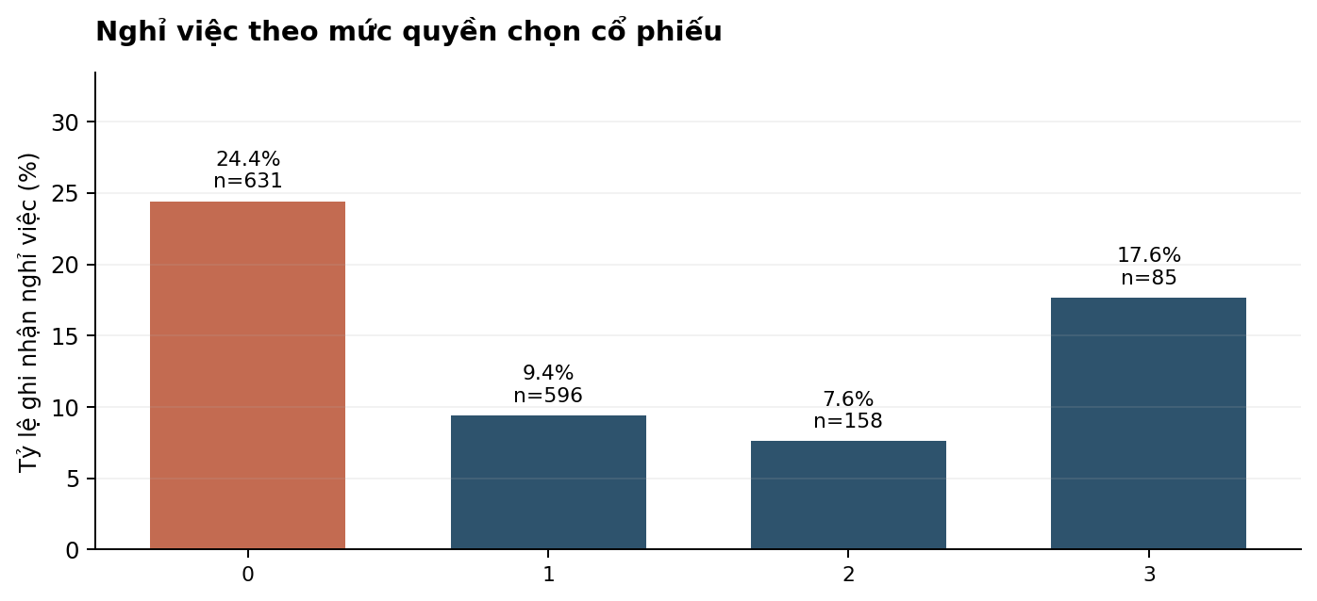
Hình 11. Tỷ trọng nghỉ việc theo StockOptionLevel
Nguồn: Nhóm tác giả tính toán từ bộ dữ liệu IBM HR Analytics.
Những nhân viên không có quyền chọn cổ phiếu, tương ứng StockOptionLevel bằng 0, có 154 trên 631 người nghỉ, đạt 24,4%. Ở mức 1, tỷ trọng giảm còn 9,4%; mức 2 là 7,6%; nhưng mức 3 tăng trở lại 17,6% trên tổng 85 người. Kiểm định cho p nhỏ hơn 0,001 và Cramér V 0,203, đủ để ủng hộ H9 về sự khác biệt giữa các nhóm. Dù vậy, phân bố không đơn điệu, và chưa có thông tin về tiêu chí trao quyền chọn cổ phiếu. Kết quả phù hợp để đặt câu hỏi về chính sách đãi ngộ dài hạn, chứ chưa chứng minh lợi ích của việc cấp quyền chọn cho từng nhân viên.

4.11. Kết hợp hai yếu tố để tìm nhóm cần ưu tiên khảo sát
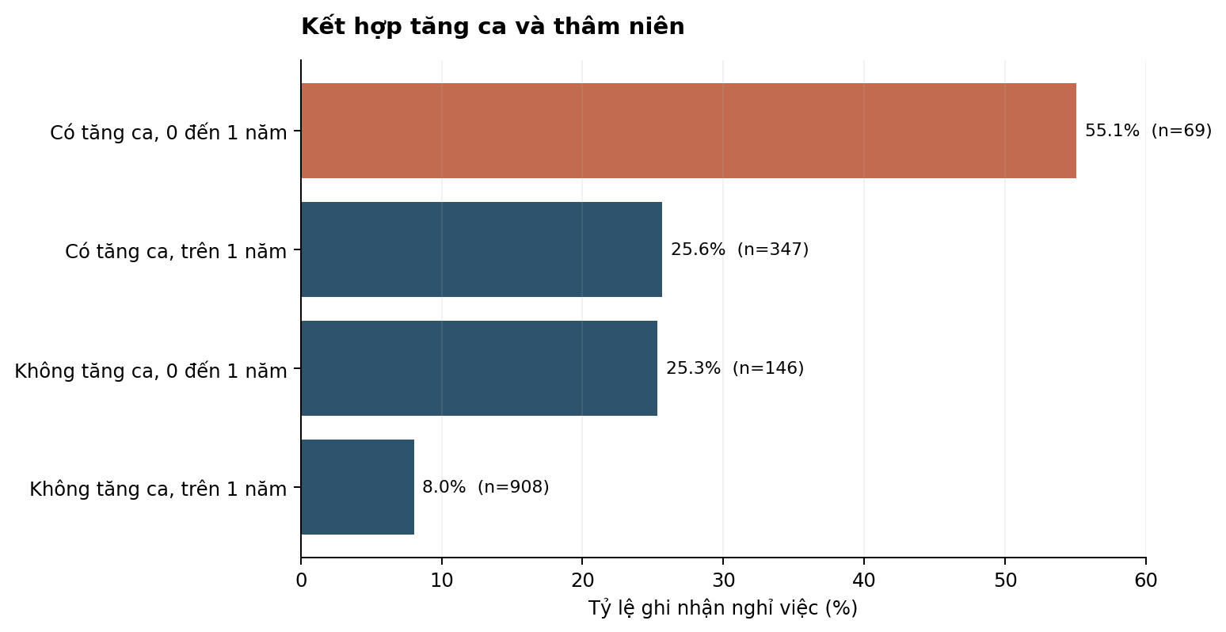
Hình 12. Tỷ trọng nghỉ việc khi kết hợp tăng ca và thâm niên
Nguồn: Nhóm tác giả tính toán từ bộ dữ liệu IBM HR Analytics.
Khi xem đồng thời tăng ca và thâm niên, nhóm có tăng ca và làm việc không quá một năm có tỷ trọng nghỉ việc 55,1%, tương đương 38 trên 69 người. Tỷ trọng này là 25,6% ở nhân viên có tăng ca nhưng thâm niên trên một năm; 25,3% ở nhân viên không tăng ca và thâm niên tối đa một năm; và chỉ 8,0% ở nhóm không tăng ca, đã làm việc trên một năm. Nhóm 69 người chiếm khoảng 4,7% tổng số hồ sơ nhưng chứa 38 trên 237 trường hợp nghỉ việc, tức 16,0% số người nghỉ trong mẫu. Đây là phân khúc có thể ưu tiên khảo sát nhu cầu hỗ trợ, không phải danh sách để áp dụng quyết định nhân sự bất lợi. Việc nhóm có tỷ trọng cao không có nghĩa mọi người trong nhóm sẽ nghỉ.

4.12. Bổ sung góc nhìn tương quan và tổng hợp kiểm định
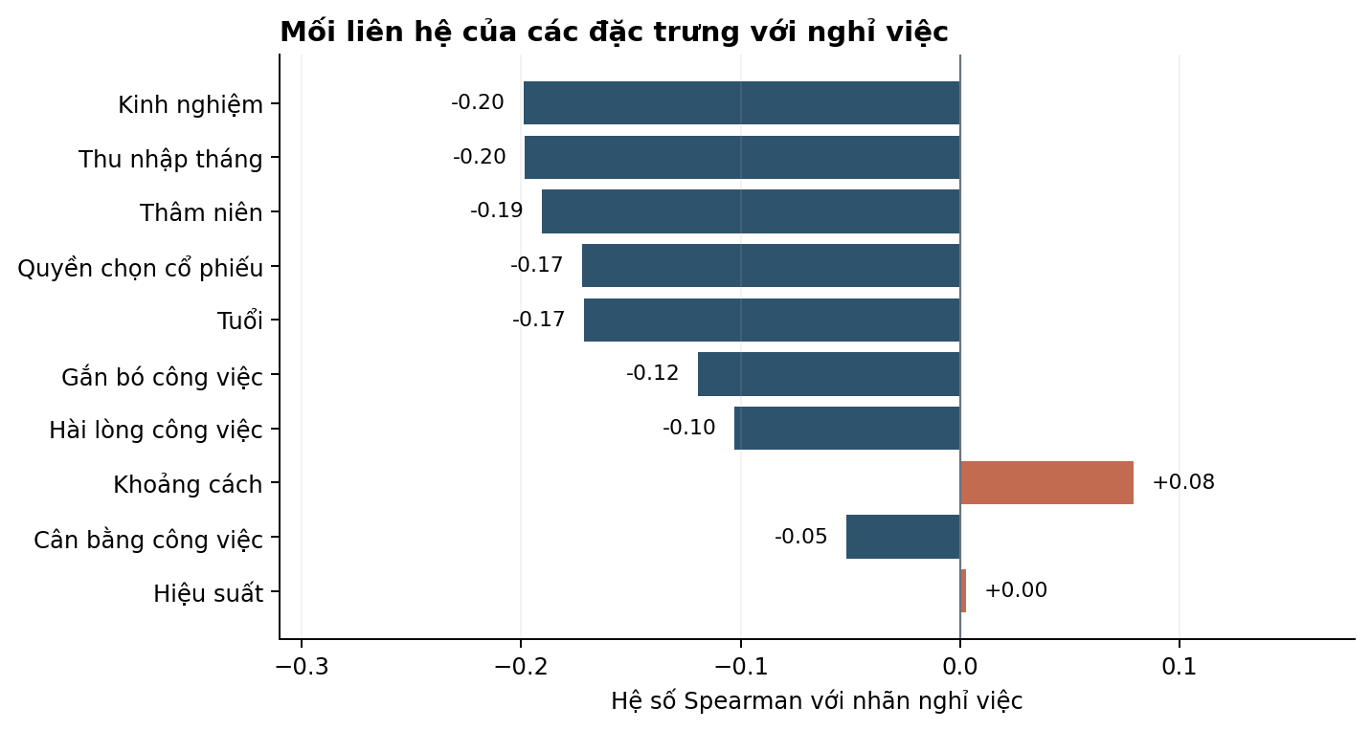
Hình 13. Hệ số tương quan Spearman của một số đặc trưng với Attrition
Nguồn: Nhóm tác giả tính toán từ bộ dữ liệu IBM HR Analytics.
Hình 13 trình bày các hệ số tương quan Spearman giữa từng biến số và nhãn Attrition, xếp theo độ lớn tuyệt đối để thuận tiện so sánh. MonthlyIncome và TotalWorkingYears đều có hệ số khoảng âm 0,20; YearsAtCompany khoảng âm 0,19; DistanceFromHome khoảng dương 0,08, còn PerformanceRating gần bằng 0. Như vậy, riêng từng biến số chưa cung cấp thông tin phân biệt đủ mạnh. Ngoài ra, nhiều đặc trưng đầu vào có mối liên hệ chặt chẽ với nhau: Spearman giữa MonthlyIncome và JobLevel khoảng 0,920, giữa YearsAtCompany và YearsInCurrentRole khoảng 0,854. Tương quan cao giữa các biến giải thích có thể làm việc diễn giải hệ số hồi quy riêng lẻ kém ổn định, nên kết luận cần được đặt trong bối cảnh các đặc trưng cùng biến động.
Bảng 5. Tổng hợp chín giả thuyết và kết quả kiểm định
Giả thuyết và biến | Kiểm định | p hiệu chỉnh | Độ lớn liên hệ
H1. Tăng ca | Chi bình phương | p < 0,001 | 0,246
H2. Tần suất công tác | Chi bình phương | p < 0,001 | 0,128
H3. Hài lòng công việc | Chi bình phương | p < 0,001 | 0,109
H4. Thâm niên | Chi bình phương | p < 0,001 | 0,227
H5. Thu nhập tháng | Mann Whitney U | p < 0,001 | −0,311
H6. Cân bằng công việc | Chi bình phương | p = 0,001 | 0,105
H7. Vị trí công việc | Chi bình phương | p < 0,001 | 0,242
H8. Đánh giá hiệu suất | Chi bình phương | p = 0,912 | 0,003
H9. Quyền chọn cổ phiếu | Chi bình phương | p < 0,001 | 0,203

Ghi chú: Với H1, H2, H3, H4 và H6 đến H9, cột “Độ lớn liên hệ” là Cramér V (không mang dấu). Riêng H5 sử dụng hệ số rank biserial của kiểm định Mann Whitney U, có dấu âm vì nhóm nghỉ việc có thu nhập thấp hơn nhóm không nghỉ. Các giá trị p trong bảng đã được hiệu chỉnh theo Benjamini Hochberg.
Sau khi hiệu chỉnh Benjamini Hochberg, tám trong chín giả thuyết vẫn cho p nhỏ hơn 0,05; riêng PerformanceRating có p bằng 0,912. Tuy nhiên, việc có ý nghĩa thống kê không đồng nghĩa các khác biệt đều lớn hoặc có thể áp dụng ngay vào thực tế. Nhóm đặc biệt lưu ý các biến có Cramér V quanh 0,1 và những kết quả phụ thuộc vào một phân nhóm nhỏ. Việc kiểm định nhiều giả thuyết trên cùng một mẫu chỉ giúp đánh giá tính nhất quán nội bộ, chưa thay thế được dữ liệu độc lập.

4.13. Thử nghiệm mô hình phân loại để kiểm chứng bổ sung
Nhóm trước tiên so sánh hai mô hình gồm Logistic Regression có trọng số lớp cân bằng và Random Forest gồm 250 cây. Cả hai cùng dùng 27 đặc trưng, không bao gồm các cột hằng, mã định danh và ba thuộc tính Age, Gender, MaritalStatus. Tập huấn luyện có 1.029 quan sát, tập kiểm tra có 441 quan sát với 71 người mang nhãn đã nghỉ. Theo kiểm định chéo năm phần trên tập huấn luyện, ROC AUC trung bình của Logistic Regression bằng 0,818 và của Random Forest bằng 0,801. Trong phép so sánh ban đầu này, Logistic Regression được chọn để thuyết minh ma trận nhầm lẫn. Tập kiểm tra không được sử dụng để điều chỉnh ngưỡng phân loại.
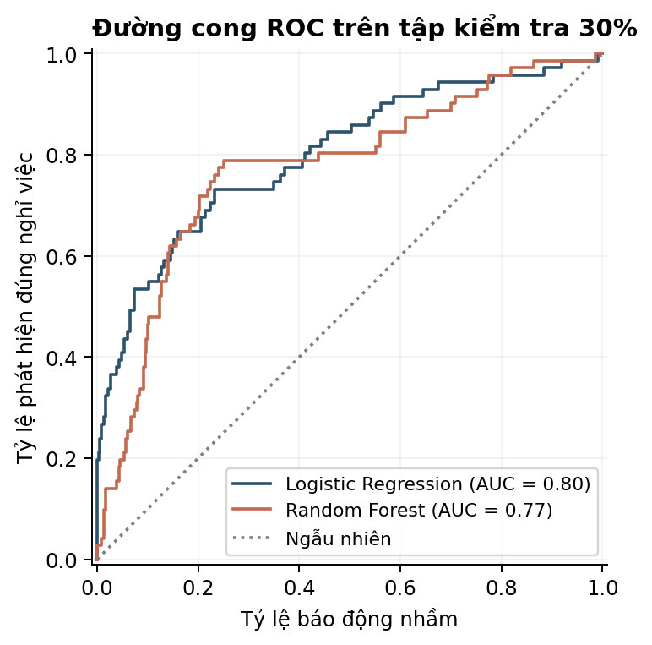
Hình 14. Đường ROC của hai thuật toán trên tập kiểm tra
Nguồn: Nhóm tác giả tính toán từ bộ dữ liệu IBM HR Analytics.
Khi đánh giá một lần trên tập test, Logistic Regression có ROC AUC 0,801 và PR AUC 0,584. Random Forest lần lượt đạt 0,773 và 0,413. Mô hình luôn dự báo không nghỉ có Accuracy 83,9%, nhưng Recall bằng 0, nên không tạo giá trị trong việc nhận diện trường hợp nghỉ việc. Logistic Regression chỉ đạt Accuracy 76,4%, song nhận diện được 49 trong 71 trường hợp nghỉ, tương ứng Recall 69,0%. Đây là sự đánh đổi giữa phát hiện nhiều trường hợp và tránh báo động nhầm. PR AUC cũng cần được đọc trong tương quan với tỷ lệ nhãn nghỉ việc trong tập test là 16,1%.
Bảng 6. So sánh kết quả trên tập kiểm tra
Chỉ số | Dự báo đa số | Logistic Regression | Random Forest
Accuracy | 83,9% | 76,4% | 82,1%
Precision | 0,0% | 37,4% | 42,9%
Recall | 0,0% | 69,0% | 33,8%
F1 | 0,0% | 48,5% | 37,8%
ROC AUC | 0,500 | 0,801 | 0,773
PR AUC | 0,161 | 0,584 | 0,413

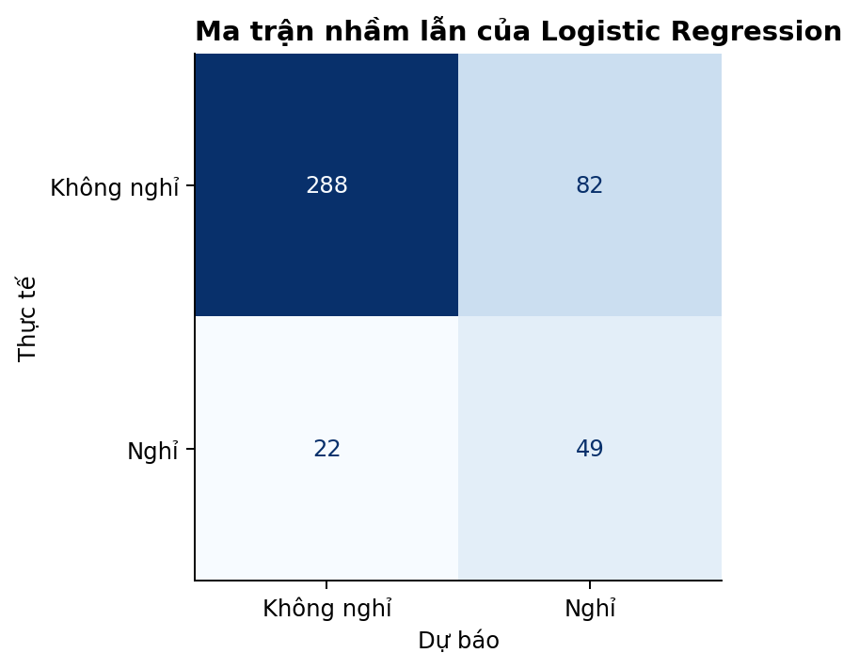
Hình 15. Ma trận nhầm lẫn của Logistic Regression trên tập kiểm tra
Nguồn: Nhóm tác giả tính toán từ bộ dữ liệu IBM HR Analytics.
Ở ngưỡng phân loại 0,5, Logistic Regression dự báo đúng 288 nhân viên không nghỉ và 49 người nghỉ. Mặt khác, 82 người không nghỉ bị gắn nhãn có khả năng nghỉ, còn 22 người đã nghỉ bị bỏ sót. Precision của nhóm được dự báo nghỉ chỉ là 37,4%. Nếu sử dụng kết quả để áp dụng biện pháp cá nhân, số trường hợp báo động nhầm là đáng kể. Vì vậy nhóm không khuyến nghị dùng trực tiếp mô hình để quyết định tăng lương, thuyên chuyển hoặc chấm điểm nhân viên. Trọng số lớp cân bằng còn có thể khiến xác suất dự báo chưa được hiệu chỉnh đúng theo tỷ lệ nghỉ việc thực tế.
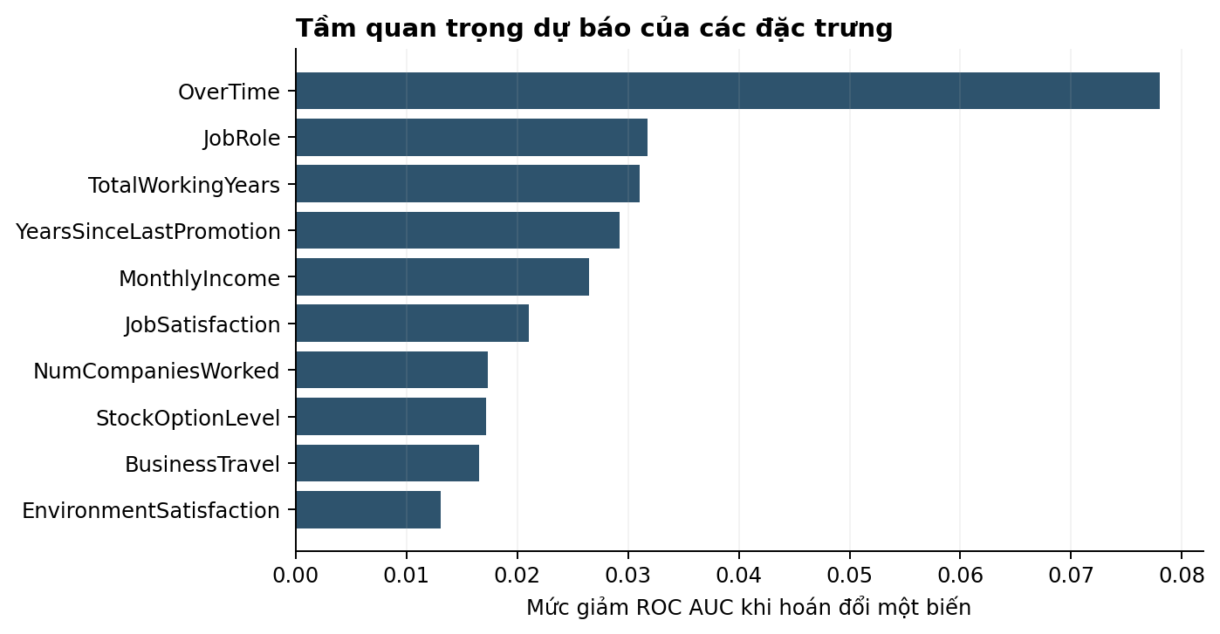
Hình 16. Mức giảm ROC AUC khi hoán đổi từng đặc trưng trên tập kiểm tra
Nguồn: Nhóm tác giả tính toán từ bộ dữ liệu IBM HR Analytics.
Permutation importance cho thấy OverTime làm suy giảm ROC AUC nhiều nhất khi bị hoán đổi, tiếp theo là JobRole, TotalWorkingYears, YearsSinceLastPromotion và MonthlyIncome. Đây là thước đo đóng góp vào dự báo, không phải tác động nhân quả. Các đặc trưng như lương, cấp bậc và thâm niên còn tương quan với nhau, nên tầm quan trọng riêng lẻ của từng cột không hoàn toàn độc lập. Vì vậy, mô hình phù hợp cho mục đích khám phá dữ liệu nhưng chưa đủ làm căn cứ ra quyết định với từng nhân viên.
Nhóm còn thử hai cấu hình để đánh giá độ nhạy của kết quả dự báo. Khi chỉ thay StandardScaler bằng RobustScaler, ROC AUC trung bình qua năm lần kiểm định chéo là 0,818 và ROC AUC trên tập kiểm tra là 0,802, rất gần mô hình gốc. Khi kết hợp RobustScaler với mã hóa One Hot cho WorkLifeBalance và StockOptionLevel, các giá trị lần lượt là 0,835 và 0,812; PR AUC trên tập kiểm tra là 0,612. Đây là kết quả thử nghiệm bổ sung để cho thấy giả định tiền xử lý có thể ảnh hưởng đến mô hình. Nhóm không sử dụng tập kiểm tra để chọn thêm tham số, cũng không coi mức cải thiện này là bằng chứng đủ mạnh để áp dụng ngoài bộ dữ liệu giả lập.

CHƯƠNG 5. ĐÁNH GIÁ TÁC ĐỘNG VÀ KHUYẾN NGHỊ

5.1. Những phát hiện có ý nghĩa quản trị
Kết quả có thể gói lại thành ba nhận định. Thứ nhất, tăng ca là điểm đáng chú ý nhất cả trong phân tích hai nhóm lẫn mô hình dự báo, nhưng cần làm rõ liệu đó là do khối lượng việc, đặc điểm bộ phận hay vấn đề quản lý. Thứ hai, thâm niên ngắn và một số vị trí công việc đi cùng tỷ trọng nghỉ việc cao hơn, cho thấy chính sách giữ chân nên có trọng tâm theo giai đoạn và môi trường làm việc. Thứ ba, điểm hài lòng, thu nhập và quyền chọn cổ phiếu có sự khác biệt đáng kể, trong khi PerformanceRating chưa thể hiện vai trò phân biệt trong mẫu. Kết quả cuối cùng nhắc rằng không nên chỉ dùng đánh giá hiệu suất để suy đoán ai sẽ nghỉ việc.

5.2. Ưu tiên rà soát khối lượng công việc và hỗ trợ nhân viên mới
Nếu một doanh nghiệp thật gặp phân bố tương tự, hướng hành động đầu tiên nên là kiểm tra tình trạng tăng ca theo phòng ban và giai đoạn gia nhập. Mục đích không phải mặc nhiên giảm mọi giờ làm thêm mà là xác định những đợt tăng ca kéo dài, số buổi làm việc ngoài giờ và khả năng phân bổ nhiệm vụ không đều. Với người mới vào công ty, bộ phận nhân sự có thể tổ chức buổi trao đổi sau tháng đầu, tháng thứ ba và trước khi kết thúc năm đầu, ghi nhận khó khăn trong hòa nhập, kỳ vọng công việc và mức hỗ trợ từ quản lý trực tiếp.
Trong bộ dữ liệu, nhóm vừa tăng ca vừa có thâm niên tối đa một năm chỉ gồm 69 người, nhưng có 38 trường hợp gắn nhãn nghỉ. Nếu coi đó là nhóm ưu tiên trao đổi trong một chương trình thí điểm, phạm vi tiếp cận chỉ là 4,7% tổng nhân sự, đồng thời bao quát 16,0% số trường hợp nghỉ trong mẫu. Những tỷ lệ này mô tả cơ cấu dữ liệu, không phải dự báo hiệu quả khi doanh nghiệp can thiệp. Muốn đánh giá chương trình, cần theo dõi thay đổi qua thời gian và có nhóm so sánh phù hợp.

5.3. Cải thiện trải nghiệm công việc và chính sách đãi ngộ
Ở những nhóm có điểm hài lòng công việc hoặc môi trường làm việc thấp, doanh nghiệp có thể ưu tiên trao đổi tự nguyện về công việc, tính rõ ràng của trách nhiệm, phản hồi của cấp trên và cơ hội phát triển. Với người thường xuyên đi công tác, nên đánh giá tải công việc kết hợp thời gian di chuyển, chi phí phát sinh và khả năng sắp xếp lịch linh hoạt. Đối với thu nhập, phân tích cần đặt trong bối cảnh cấp bậc và vị trí công việc để xác định chênh lệch có hợp lý hay không. Tỷ trọng nghỉ việc thấp ở nhóm có quyền chọn cổ phiếu không đủ để khuyến nghị cấp quyền chọn đại trà, bởi nhóm nhận quyền chọn có thể khác từ trước về thâm niên và vị trí.
Trong thực tế, một kế hoạch cải thiện nên đi kèm những chỉ số có thể đo rõ: số giờ tăng ca bình quân theo tháng, tỷ lệ hoàn tất chương trình hội nhập, tỷ lệ tham gia khảo sát tự nguyện, mức hài lòng theo bộ phận và tỷ lệ rời công ty được tính trên một kỳ quan sát xác định. Chỉ khi có dữ liệu trước và sau can thiệp, doanh nghiệp mới có cơ sở đánh giá liệu giải pháp có thật sự tạo ra thay đổi.

5.4. Lộ trình ứng dụng có kiểm chứng
Bảng 7. Gợi ý triển khai tại doanh nghiệp có dữ liệu nhân sự thực tế
Giai đoạn | Việc ưu tiên | Chỉ số kiểm tra
Tháng đầu | Chuẩn hóa hồ sơ, xác định mốc quan sát, hỏi ý kiến nhân viên tự nguyện | Tỷ lệ trường dữ liệu đủ, mức tham gia khảo sát
Tháng thứ hai đến thứ ba | Thí điểm hỗ trợ hội nhập và điều phối tăng ca tại một số bộ phận | Giờ tăng ca, phản hồi mới vào làm, mức hài lòng
Từ tháng thứ tư | Đối chiếu kết quả với nhóm có điều kiện tương đồng và hiệu chỉnh chính sách | Tỷ lệ nghỉ việc theo kỳ, kết quả giữ chân, chi phí triển khai

Lộ trình chỉ là khung tham khảo, không phải một chương trình đã được kiểm nghiệm. Một thiết kế đánh giá tốt cần định nghĩa rõ thời điểm bắt đầu quan sát, cách tính số nhân viên có nguy cơ nghỉ, trạng thái nghỉ việc tự nguyện hay không tự nguyện và những thay đổi nhân sự có thể gây nhiễu. Cũng cần phân biệt hiệu quả của chính sách với những biến động tự nhiên về số lượng nhân viên trong từng bộ phận.

5.5. Quyền riêng tư, công bằng và vai trò của con người
Dữ liệu nhân sự có tính nhạy cảm. Ngay cả khi không đưa Age, Gender và MaritalStatus vào mô hình, các trường khác vẫn có thể phần nào phản ánh thông tin cá nhân một cách gián tiếp. Một hệ thống thực tế cần được kiểm tra sai lệch giữa các nhóm, giới hạn quyền truy cập, công bố rõ mục đích sử dụng và tránh sử dụng điểm dự báo làm căn cứ đơn lẻ cho quyết định bất lợi với người lao động. Phân tích ở cấp nhóm nhằm xác định vấn đề tổ chức cần cải thiện sẽ phù hợp hơn so với gắn nhãn một cá nhân là có nguy cơ nghỉ việc rồi hành động thiếu minh bạch.

5.6. Hạn chế và hướng mở rộng nghiên cứu
Giới hạn lớn nhất là bản chất giả lập của dữ liệu. Các mối liên hệ được tạo ra để phục vụ học tập có thể không tồn tại với cùng cường độ trong một doanh nghiệp thật. Bộ dữ liệu không có lịch sử thay đổi lương, thời gian làm thêm, ngày nghỉ việc, lý do nghỉ, chỉ số thị trường lao động và thời điểm đo các thuộc tính. Do đó nhóm chưa thể phân tích nguyên nhân, thời gian đến khi nghỉ việc hoặc tác động của một biện pháp quản trị. Đặc biệt, tỷ trọng 16,12% trong mẫu không được hiểu là tỷ lệ nghỉ việc của IBM trong một năm.
Nếu nghiên cứu tiếp, nhóm đề xuất thu thập dữ liệu nhân sự theo tháng hoặc quý, xác định khoảng thời gian dự báo rõ ràng, kiểm tra các trường có tồn tại trước thời điểm nghỉ việc, đánh giá bằng chia mẫu theo thời gian và kiểm tra hiệu chuẩn xác suất. Có thể thử thêm mô hình đa biến với khoảng tin cậy, kiểm tra sự khác biệt giữa bộ phận và thực hiện khảo sát định tính có xin phép để hiểu cơ chế phía sau những tín hiệu định lượng. Khi có dữ liệu quan sát dài hạn, các phương pháp phân tích thời gian đến sự kiện cũng thích hợp hơn một nhãn nghỉ việc tại một thời điểm không xác định.

KẾT LUẬN
Từ dữ liệu IBM HR Analytics, nhóm đã thực hiện một quy trình phân tích có thể tái lập từ kiểm tra nguồn dữ liệu, làm sạch, kiểm định giả thuyết, trực quan hóa cho đến đánh giá tác động. Bộ dữ liệu gồm 1.470 nhân viên giả lập và 35 trường thông tin, không có dữ liệu thiếu hoặc bản ghi trùng. Việc giữ những giá trị ngoại lệ hợp lý, loại cột hằng khỏi mô hình và đặt chuẩn hóa bên trong Pipeline giúp kết quả minh bạch hơn thay vì chạy thật nhiều kỹ thuật nhưng thiếu lý do lựa chọn.
Các phép kiểm định cho thấy trạng thái nghỉ việc có liên hệ đáng chú ý với tăng ca, thâm niên, vị trí công việc, thu nhập và một số thang điểm trải nghiệm. Nhóm đồng thời ghi nhận trường hợp đánh giá hiệu suất không cho thấy sự khác biệt, cho thấy những kết quả không có ý nghĩa cũng cần được báo cáo đầy đủ. Phép thử Logistic Regression đạt ROC AUC khoảng 0,801 trên tập kiểm tra nhưng vẫn còn báo động nhầm và bỏ sót, nên không thích hợp sử dụng trực tiếp cho quyết định về từng nhân viên.
Giá trị chính của bài tập nằm ở cách chuyển từ một tệp dữ liệu sang câu hỏi quản trị cụ thể, rồi kiểm tra câu hỏi đó bằng phương pháp phù hợp. Nếu triển khai với dữ liệu thật, nhóm cho rằng doanh nghiệp nên bắt đầu từ cải thiện điều kiện làm việc, hỗ trợ nhân viên mới, lắng nghe phản hồi và đo lường kết quả theo thời gian, thay vì kỳ vọng một mô hình dự báo tự động giải quyết vấn đề nghỉ việc.

TÀI LIỆU THAM KHẢO
Benjamini, Y., & Hochberg, Y. (1995). Controlling the false discovery rate: A practical and powerful approach to multiple testing. Journal of the Royal Statistical Society: Series B, 57(1), 289–300.
Kaggle. (n.d.). IBM HR Analytics Employee Attrition & Performance [Data set]. https://www.kaggle.com/datasets/pavansubhasht/ibm-hr-analytics-attrition-dataset
McKinney, W. (2010). Data structures for statistical computing in Python. In Proceedings of the 9th Python in Science Conference (pp. 56–61). https://doi.org/10.25080/Majora-92bf1922-00a
Pedregosa, F., Varoquaux, G., Gramfort, A., et al. (2011). Scikit-learn: Machine learning in Python. Journal of Machine Learning Research, 12, 2825–2830.
Seabold, S., & Perktold, J. (2010). Statsmodels: Econometric and statistical modeling with Python. In Proceedings of the 9th Python in Science Conference. https://doi.org/10.25080/Majora-92bf1922-011
Tài liệu học phần. (2026). Mid Term 2: Danh sách đề tài và yêu cầu báo cáo giữa kỳ [Tài liệu giảng dạy được cung cấp trong môn học].
Waskom, M. L. (2021). seaborn: Statistical data visualization. Journal of Open Source Software, 6(60), 3021. https://doi.org/10.21105/joss.03021

PHỤ LỤC

Phụ lục 1. Cấu trúc tệp nộp và cách kiểm tra lại kết quả
Bộ tệp bàn giao được tổ chức với Notebook IBM_HR_Attrition_Analysis.ipynb, mã nguồn analysis.py, tệp CSV gốc trong thư mục data, các biểu đồ trong figures, báo cáo PDF và các bảng kiểm chứng kết quả. Các phép kiểm định, chỉ số mô hình và kiểm tra độ nhạy được lưu riêng để người đọc dễ đối chiếu. Các bước trong Notebook có chú thích theo từng giai đoạn của bài và có thể chạy lần lượt mà không phải chỉnh tay tham số mô hình. Địa chỉ repository GitHub của nhóm: https://github.com/NgocMiinh/ibm-hr-attrition-project5.
Bảng 8. Danh sách tệp trong thư mục bàn giao
Tệp hoặc thư mục | Công dụng
IBM_HR_Attrition_Analysis.ipynb | Notebook Colab có đủ bước phân tích và biểu đồ
analysis.py | Mã Python có thể chạy độc lập
data/WA_Fn-UseC_-HR-Employee-Attrition.csv | Tệp dữ liệu gốc, không chỉnh sửa
figures/ | Hình minh họa được xuất từ mã nguồn
analysis_results.json | Dữ liệu kết quả để kiểm tra số liệu
hypothesis_tests.csv; model_metrics.csv | Bảng kiểm định và chất lượng mô hình
Bao_cao_Nhom6_Project5.docx | Bản Word có thể chỉnh sửa
Bao_cao_Nhom6_Project5.pdf | Bản PDF dùng để nộp trên GitHub
README.md; requirements.txt; iqr_all_numeric.csv; robustness_checks.csv | Hướng dẫn, thư viện, bảng ngoại lệ và kiểm tra độ nhạy

Phụ lục 2. Hướng dẫn chạy notebook và đối chiếu số liệu
Trên Google Colab, người đọc mở IBM_HR_Attrition_Analysis.ipynb và chọn Runtime, Run all. Nếu dự án được tải về đầy đủ, Notebook sẽ sử dụng tệp CSV trong thư mục data; nếu chỉ mở riêng Notebook từ GitHub, mã sẽ thử tải bộ dữ liệu công khai từ Kaggle. Khi kết nối mạng không cho phép tải tự động, có thể tải tệp CSV vào thư mục làm việc của Colab rồi chạy lại. Sau khi chạy, kết quả được lưu trong figures cùng các tệp analysis_results.json, hypothesis_tests.csv, model_metrics.csv, robustness_checks.csv và iqr_all_numeric.csv. Trên máy tính cá nhân, người đọc có thể cài thư viện qua requirements.txt và chạy python analysis.py từ thư mục dự án.
README.md trình bày cấu trúc thư mục, cách cài đặt thư viện và hướng dẫn kiểm tra lại kết quả. Báo cáo PDF và các bảng kết quả trong repository phải tương ứng với cùng phiên bản mã nguồn và dữ liệu gốc. Kết quả khi thực thi trong Google Colab có thể có sai khác rất nhỏ ở chữ số thập phân tùy phiên bản thư viện, nhưng các phép kiểm định chính và kích thước mẫu vẫn có thể đối chiếu trực tiếp.

